KREUZFAHRTBERICHT
AMA 480 / 02. – 16.08.2024
„Auf den Spuren der Postschiffe“

Datum | Hafen | geplante  Ankunft | geplante  Abfahrt | tatsächliche  Ankunft | tatsächliche  Abfahrt
02.08.24 | Bremerhaven |  | 18:00 |  | 18:45
03.08.24 | Auf See
04.08.24 | Auf See
05.08.24 | Trondheim | 08:00 | 20:00 | 07:30 | 19:54
06.08.24 | Rørvik | 07:00 | 11:00 | 07:00 | 10:48
06.08.24 | Brønnøysund | 16:00 | 21:00 | 15:42 | 20:48
07.08.24 | Bodø | 08:00 | 17:00 | 07:54 | 17:24
08.08.24 | Tromsø | 09:00 | 18:00 | 08:48 | 17:42
09.08.24 | Honningsvåg | 08:00 | 17:00 | 07:42 | 17:06
10.08.24 | Auf See
11.08.24 | Mo i Rana | 08:00 | 17:00 | 07:48 | 16:54
12.08.24 | Hammarvika | 10:00 | 17:00 | 09:42 | 17:12
13.08.24 | Geiranger | 07:00 | 13:00 | 06:12 | 13:18
13.08.24 | Ålesund | 19:00 | 22:00 | 18:18 | 21:36
14.08.24 | Bergen | 12:00 | 23:00 | 11:42 | 21:24
15.08.24 | Auf See
16.08.24 | Bremerhaven | 09:00 |  | 07:18

PHOENIXTEAM

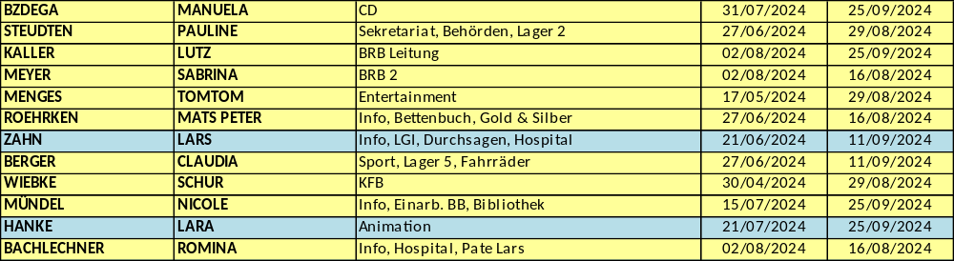

ALTERSSTATISTIK

Durchschnittsalter AMA 480:

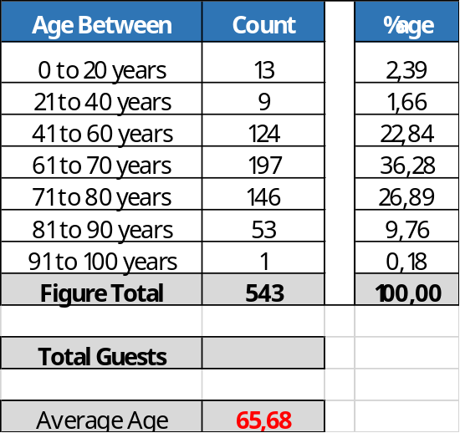

Graphic Pax:

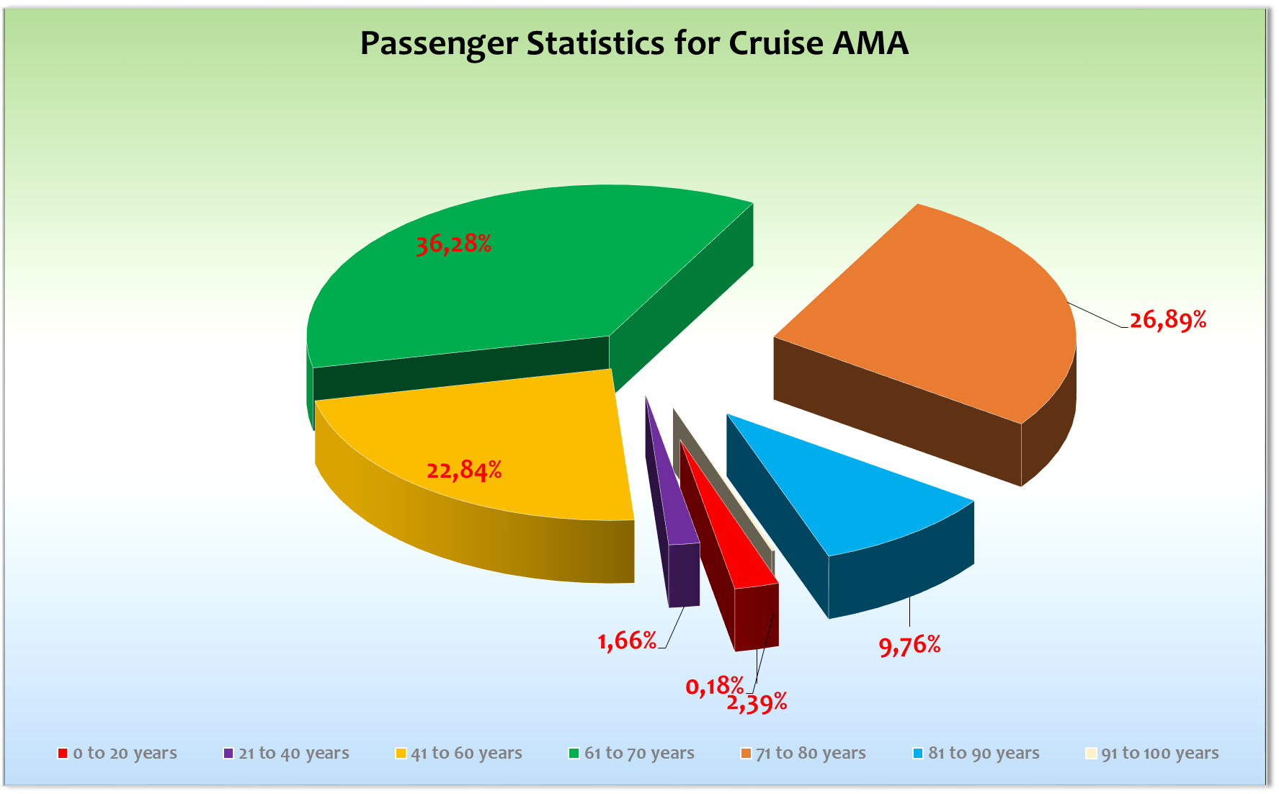

Ausstiege: /

Einstiege:

F UMLAUFF SARAH 227560 08.08.24 16.08.24 480 401

No Show:

F | HEINRICH | EDITH | 426078 | 02.08.24 | 16.08.24 | 480 | 930
F | HEINRICH | NINA | 426078 | 02.08.24 | 16.08.24 | 480 | 930

Die Gäste erschienen nicht in BHV, waren auch tel. nicht zu erreichen. Lt. Glink hatten sie die Reise gewonnen. Da weder Info im Vorab noch Kontaktaufnahme möglich, fuhren wir ohne diese Gäste ab.

Transitgäste:

F | BALZER | ANNEGRET DORIS | 545016 | 02.08.24 | 16.08.24 480 624 | 6 |  | 624

Kapitän: Hubert Flohr
Hotelmanager: Remo Jahnkow
Schiffsarzt: Dr. Matthias Andrae

ROUTE

02.08.24 Bremerhaven
Einschiffung verlief zunächst sehr flott & entspannt; leider kam 1 Bus mit 14 Gästen verspätet erst gegen 18.30 Uhr an, so dass wir die Abfahrt auf kurz vor 19.00 Uhr verschieben mussten; diese Gäste erhielten eine gesonderte Rettungsübung im Bordkino. Tolles Sail Away mit Musik von Bitter Lemon bei Temp. bis 23°C & Sonnenschein. Erster Eindruck: wenig Stammgäste, viele Erstkreuzfahrer, viele VnM-Fans.

03.08.24 Auf See
Seetag mit zahlreichen Aktivitäten, Gäste nutzten rege sämtliche Programmpunkte & machten sich mit dem Schiffsleben vertraut. Am Abend Willkommens-Gala-Abend mit allem Drum & Dran.

04.08.24 Auf See
Auch am heutigen Seetag nutzten die Gästen gern das angebotene Programm, incl. marit. Frühschoppen. Für ca. 30 junge Gäste boten wir ein Ü-30-Treff an.

05.08.24 Trondheim
Nach Lotsenankunft nachts um 01.00 Uhr erreichten wir gegen 07.30 Uhr die übliche Pier direkt am Schwimmbad von Trondheim. Bei angenehmen Temp. 16-23°C erlebten die Gäste ihren ersten Landgang in Norwegen.
Heute Crew-Drill.

06.08.24 Rørvik
Pünktliche Ankunft morgens um 07.00 Uhr, Liegeplatz direkt im Ort. Museen für uns geöffnet (Kombi-Ticket für Küstenmuseum & Handelshäuser Berggarden für 200,- NOK), Supermärkte ab 07.00 Uhr, Shopping-Centre ab 10.00 Uhr geöffnet. Bei angenehmen Temperaturen von 22°C unternahmen ca. 320 Gäste einen Morgenspaziergang.

06.08.24 Brønnøysund
Gegen 13.45 Uhr Passage Torghatten, berühmter Berg mit Loch & passender Legende... gute Sicht.
Am Nachmittag zweites Ziel Bronnoysund, 3 km vom Zentrum entfernt. Ohne öffentliche Verkehrsmittel, ohne Taxi bleibt nur ein Spaziergang in die Umgebung...das allerdings bei bestem Wetter.
Am Abend Polartaufe & anschl. Party bei angenehmen Temperaturen & toller Gäste-Beteiligung...

07.08.24 Bodø
Pünktliche Ankunft bei kräftigem Wind; Sonnenschein & Temp. 21-27°C begleiteten uns durch den Tag, Liegeplatz ca. 500 m vom Zentrum entfernt, einige Taxen standen bereit.
Ausläufer des Arctic Race am Nachmittag unserer Liegezeit, einige Straßen gesperrt, dies beeinflusste uns nur dahingehend, dass wir nahezu alle Ausflüge auf den VM schieben mussten.

08.08.24 Tromsø
Bester Liegeplatz in town, fußläufig vieles zu erreichen. Das sonnige Wetter hielt an, Temp. bis 26°C, Gäste kamen aus dem Schwärmen nicht mehr heraus... 1 Ausflugsgruppe (Panoramafahrt, Bus Nr. 8) mit techn. Herausforderung startete ca. 30 min. verspätet mit Ersatz-Bus; Gäste verständnisvoll, erhielten am Abend alle 1 Fl. Sekt auf die Kabine.

09.08.24 Honningsvåg
Pünktlich erreichten wir die zentrumsnahe Pier, prima Wetter, Sonnenschein & Temp. bis 22°C. Allerdings frischte der Wind im Laufe des Vormittags bereits auf, so dass die Helikopter-Flüge von Seiten des Anbieters allesamt abgesagt wurden. Knapp 500 Gäste waren mit den Ausflügen unterwegs, aufgrund der langen Liegezeit hatten alle Gäste die Möglichkeit, den Ort auch privat zu erkunden.

10.08.24 Auf See
Volles Seetags-Programm mit zahlreichen Aktivitäten aus dem Bereich Sport & Animation, auch waren all unsere Tageskünstler aktiv. Zusätzlich boten wir eine Brückenbesichtigung an, am frühen Abend fand der Gold-u. Silber-Cocktail auf Deck 8 achtern statt, musikalisch von Karsten von Lüpke begleitet, Gesangseinlage von Luc Simonis, SE. Wenige zarte Regentropfen machten Abbau von Karsten & Keyboard & Einsatz von Jazzmusik vom Band notwendig.

11.08.24 Mo i Rana
Ankunft pünktlich, jedoch nicht an zugesagter stadtnahen Pier (dort Wassertiefe nicht ausreichend), sondern an Pier im Industriehafen, ca. 2-3 km entfernt gelegen. Umständliches Festmachen, da Kran zunächst im Weg; Festmacher waren gleichzeitig auch Kranführer, somit zeitaufwändiges Festmachen und Gangwayaufbau, Start in den privaten Landgang gegen 08.40 Uhr. Vom Lotsen erfuhren wir, das wir das einzige Schiff in diesem Jahr sind; letztes Jahr war wohl AMR in Mo i Rana vor Anker mit Einsatz der Tenderboote. In den letzten 5 Jahren war kein einziges Schiff an der Pier im Industriehafen – kleiner Abenteuer-Faktor für die Passagiere...

2 lokale Reiseführer fanden sich an der Pier ein, boten einen 1 ½ std. Rundgang an zum Preis von 299,- NOK, auch mit Kreditkarte zahlbar; für 2 x 35 Pers. möglich.

Gutes Wetter am VM, trocken und Temp. 15-20°C, einsetzender Regen ca. 30 min. vor Abfahrt.
Ca. 2 Std. nach Abfahrt verzeichneten wir stärkere Winde bis 40 Kn. = ca. 7-8 Bft. Entsprechender Hinweis an Gäste bei Abfahrt.

Heute fand der wöchentliche Crew-Drill statt, incl. Black out Simulation. Dieser verursachte kurzzeitig bräunliches Wasser in Waschbecken & Toiletten auch der Gäste-Kabinen. Ebenso gab es über mehrere Stunden keinen TV-Empfang, keine Internetverbindung.

12.08.24 Hammarvika (lt. Katalog) bzw. tatsächlich Sistranda
(Auszug aus dem Kreuzfahrtbericht AMA 458: 08.07.23 Hammarvika / Sistranda / Insel Frøya
Lt. Plan Ankern vor Hammarvika, tatsächlich Pierplatz in Sistranda, ca. 4 km von Hammarvika entfernt. Definitiv die bessere Alternative, Hammarvika ist kleine Ortschaft mit ca. 400 EW, Sistranda die größere Ortschaft mit ca. 1.000 EW, hat mehr zu bieten (Kulturhaus mit Konzert speziell für unsere Gäste / Schulmuseum, beides nach ca. 20-30 min. Fußweg zu erreichen). AMA ist das größte Kreuzfahrtschiff, das je an der 2 Jahre alten Pier festgemacht hat.

Für die aktuelle Reise AMA 480 stand Hammarvika im Katalog... bitte für die Zukunft aktualisieren und durch Sistranda ersetzen.
Lt. Lotsen-Info: die Pier in Hammarvika wird von Cargo-Schiffen genutzt, sie ist kürzer & noch mehr dem Wind ausgesetzt als die Pier in Sistranda. Selbst dort war das Anlegemanöver eine Herausforderung bei kräftigem Wind. Nur eine Handvoll Kreuzfahrtschiffe laufen den Hafen an, in der Regel noch kleinere als die AMA...
Neben Spaziergängen in die Umgebung und zum nahegelegenen Supermarkt nutzten die Gäste die Ausflugsmöglichkeiten, allesamt waren erfolgreich (diese waren im Rahmen einer Erkundungstour in 2023 mit Chef vom Kulturhaus für den aktuellen Anlauf kreiert worden). Touristenamt versorgte uns nach Ankunft mit Inselplänen zum Verteilen an die Gäste. Temp. 13-16°C, Mix aus Sonne & Wolken.

13.08.24 Geiranger
Frühe Ankunft, Einfahrt Geirangerfjord bereits vor Sonnenaufgang, fest an den Tonnen gegen 06.30 Uhr, pünktlicher Start in die Ausflüge. Gegen 11.30 Uhr kam MSC Euribia mit 6.000 Passagieren... kurzzeitiges Aussetzen der Tender-Operation bei Festmachen dieses Schiffes am Seawalk. Bei Temp. 14-18°C & Sonnenschein (gegen 12.00 wenige Regentropfen) genossen die Gäste den Landgang und auch die Fahrt am Nachmittag nach Alesund.

13.08.24 Ålesund
Ankunft gegen 18.30 Uhr, die Gäste der Überlandtour kamen begeistert zurück von dem Ausflug. Ca. 280 Gäste machten sich auf zu einem Abendspaziergang durch Alesund. Einige von ihnen nutzten eine Fahrt mit der kleinen Bimmelbahn, die zum Preis von 320 NOK etwa alle 30 min. eine 1-stündige Rundfahrt anbot.

14.08.24 Bergen
Nach Ankündigung von stärkeren Winden verzeichneten wir letztendlich in der Nacht nur leichte Schiffsbewegungen bei kurzfristiger Nutzung der Innenpassage mit äußerst kooperativem Lotsen & toller Brückenmannschaft. Bergen empfing uns mit Nebel & Regen bei Temp. bis 16°C, wechselhaftes Wetter während der Liegezeit, auch wenige trockene Abschnitte. Bei Abfahrt wieder zarter Regen, daher geplante Party an Deck abgespeckt und parallel 2. Party in HB mit Duo – beides erfolgreich und gut besucht, auch die Tanzflächen.

15.08.24 Auf See
Übliche Aktivitäten des letzten Seetags, Bayerischer Frühschoppen, Gala-Abend mit Abschiedscocktail.

16.08.24 Bremerhaven
Frühe Ankunft gegen 07.30 Uhr, Amera lag schon an der Columbuskaje. Wie immer hat es ein bisschen gedauert, bis die Gepäckausladung begonnen werden konnte; letztendlich waren wir gut im Zeitplan mit der Abreise Privat- u. Bus-Gäste. Ein trüber Tag mit immer wieder Regenschauern.

DIES & DAS

Wetter

Schönwetter-Reise mit Regen in Bergen als letztem Ziel der Reise. 2 x Wind bis 35-40 Knoten (Nach 11.-12.8. und Nacht 13. – 14.8.) Kurz vor Abfahrt Mo i Rana einige Regenschauer; ansonsten herrliches Wetter, vielfach Sonne mit angenehmen Temperaturen bis 26°C.

HOTELDEPARTMENT

Sehr gute Zusammenarbeit mit dem gesamten Team unter Leitung von HotMan Remo Jahnkow. Gäste waren voll des Lobes zum Service, dem kulinarischen Angebot, der Freundlichkeit aller Mitarbeiter. Auf den wenigen Seetagen brachten wir die Highlights geballt unterbringen (2 x Frühschoppen, 2 x Special Tea-Time mit Alles Schokolade und Wiener Kaffeehaus, 2 x Gala-Abend).

TECHNIK / Fleet Team

Kabine 917, Gäste Hahn – ein ominöser nasser Fleck zeigte sich mehrfach auf dem Teppich in der Kabine. Investigation ergab: kein frisches Leck, vermutlich Rest-Wasser von früherem Wasserschaden, das sich nun seinen Weg sucht... Ab 8.8. keine Vorkommnisse mehr. Siehe Bettenbuchbericht...

Jaccuzzi musste techn. überprüft werden und war daher am 5.8. geschlossen.

Korrekturen am Cruise Show Kanal 1 können nicht an Bord manuell vorgenommen werden; hier muss demnächst ein Fachmann eingeflogen werden, um Standards, die plötzlich verschwinden, wieder einzupflegen. Aktuell ein für die Tagesplanung wichtiger Hinweis für die Gäste: Entfernung von ...(letztem Hafen) und Entfernung bis ... (nächstem Hafen); dieser verschwindet immer wieder mal und taucht plötzlich wieder auf...

Kompletter TV-Ausfall während der Liegezeit am 8.8. in Honningsvag aufgrund Satelliten-Blockade durch Schiffsmast.

Kompletter TV-Ausfall während der Liegezeit am 11.8. in Mo i Rana aufgrund Satelliten-Blockade durch umliegende Berge. Ebenfalls keine Internet-Verbindung nach Black out Simulation während des Crew-Drills, verbunden mit eingeschränkter Nutzung von Front Office/Gangway-Computer u.a....

Die neuen Walkies scheinen technisch wohl die neuste Generation zu sein, sind im Gebrauch jedoch unpraktisch, Gesprächspartner ist nur schwer zu erkennen, Sprache verzerrt – definitiv in der Handhabung ein großer Schritt zurück...

BSM

Sehr gute Zusammenarbeit mit dem gesamten Team rund um Kapitän Hubert Flohr.

AUSFLUGSPROGRAMM

Für Details siehe Ausflugsbericht von Lutz Kaller.

Auf dieser Reise kam es vor, dass die Liegezeit den Ausflugszeiten angepasst werden musste und nicht – wie es sinnvoll wäre – umgekehrt. In Bronnoysund: 1. Ausflugstreff zeitgleich mit Ankunft ist i.d.R. nicht realisierbar; Verspätung & Unmut bei den Gästen vorprogrammiert. Bei Dopplung von Bussen & Guides zieht sich die Verspätung dann durch den Tag...

Grudsätzlich waren die Gäste sehr Ausflugs-interessiert, trotz vieler U-60-Gäste buchten diese doch zahlreich die Ausflüge.

Die Abwicklung mit der “neuen” Busgesellschaft in BHV ist nach wie vor mit Kinderkrankheiten behaftet; auf festem Papier gedruckte Kofferanhänger geben kein gutes Bild ab, Druck selbst ist schlecht, doppelte Arbeit für Mitarbeiter, dazu Gefahr des Verlusts beim Koffertransport. Gäste berichten von stundenlangen Wartezeiten auf Raststätten beim Umstieg, sind unzufrieden mit der Verpflegung während der Pause...

HOSPITAL

Für Details siehe Hospitalbericht von Dr. Matthias Andrae.

Gast Hr. König, Kab. 840, BN 298497 – wurde auf Anraten des Schiffsarztes am 7.8. im örtlichen Krankenhaus in Bodo zur Untersuchung vorstellig, dortiger Verbleib zunächst fraglich... stieg jedoch während der Liegezeit wieder zu und konnte die Reise weiter fortsetzen.

Gast. Hr. Gaus, Kab. 755, BN 455316, - wurde auf Anraten des Schiffsarztes am 8.8. im örtlichen Krankenhaus in Tromsö zur Untersuchung vorstellig, setzt die Reise weiter fort.

Besonderheiten:

UNTERHALTUNGSPROGRAMM AMA 480

Das Show Ensemble präsentierte auf dieser Reise:

03.08.24: The big apple

05.08.24: Nur die Liebe zählt

07.08.24: Oh what a night

08.08.24: Musical Express

10.08.24: Popcorn

12.08: Jukebox Jungs

Zusätzlich gab es folgende Einlagen:
02.08.24: Special Joseph
06.08.24: Polartaufe (Piraten)

Abendkünstler:
Kalibo, Zauberer – gewohnt professionell begeistert er die Gäste mit beiden Solo-Shows.
Monika Mosser, klass. Sängerin – erstmals an Bord, bot 2 Premieren-Shows an, anstrengend & aufwändig in Vorbereitung & Ausführung. Ankündigung auf Homepage & Screens lässt Hoffnung auf Großartiges wachsen, tatsächlich präsentierte sie eine gute, solide Show – that’s it. Die zweite Solo-Show war am Gala-Abschiedsabend nur schwach besucht.

Tageskünstler:
Prof. Horst Müller, Lektor – fachlich & menschlich angenehm, Gäste liefen in Scharen zu seinen Vorträgen.
Walter Seitz, Multi-Talent – lockte mit seiner freundlichen Art und Sing-, Trommel-, Vortrags-Angeboten die Gäste in die Locations.
Heinrich Vogl, Bordgeistlicher – seine Andachten & Gottesdienst waren gut besucht.
Barbara Vogl-Hilger, Theologin – Glücks-Vortrag kam gut an, musste wg. Platzmangel sogar in größerer Location wiederholt werden.

Sebastian Rodriguez, Pianist – bekannt & beliebt, macht einen super Job in der Vista Lounge und war ordentlich beschäftigt mit den Konzertproben der “anstrengenden” klass. Sängerin Monika Mosser.

Duo Jazz Affair – erfreut allabendlich die Gäste in der Vista Lounge.

Duo Bitter Lemon – kamen großartig an, hatten viel Freude mit unseren tanzbegeisterten Gästen.

DJ Frank Paschen – Hatte leichtes Spiel bei div. Veranstaltungen, Gäste waren äußerst tanz-freudig; zudem verstand es Frank, sie mit entsprechender Musik & Moderation in bester Party-Stimmung zu halten.

Besondere Gäste / Reklamationen

2 Personen reisten ohne gültige Dokumente an; im Terminal konnte von der Polizei ein Ersatzdokument ausgestellt werden:

Diehl-Grünberg Christiane, Kabine 659, BN 407564
Villringer Ullrich, Kabine 643, BN 242572

2 Schweizer Gäste, Zigarrenraucher platzierten sich ungünstig am Tür-nahe-gelegenen Tisch der Jupiter-Bar; leider zog so der Zigarrengeruch ins Schiffsinnere bis hin zum Treppenhaus. Auf Bitte von CD & HotMan am 4.8. verlagern die Gäste nun ihren Raucherplatz in Richtung Jupiter-Flügel.

Gäste Hahn aus Kab. 917, meldeten während der Reise mehrfach nassen Teppich in der Kabine; dieser wurde mit Handtüchern & Blower bestmöglich getrocknet. Gäste waren sehr verständnisvoll... lehnten Umzug oder zusätzliche Kabine jedoch ab.

Gäste Nickel aus Kab. 918, Info durch C-Sätze, nach ART-Erfahrung Obacht geboten; wünschen gesonderten Kab. Service, Reinigung nur 1x pro Woche. Sie lehnen Einladungen ab (zu Beginn der Reise Gold-Treff & Cpt.Table), sind so gut wie nicht sichtbar und reagieren sehr sensibel auf Geräusche & Gerüche (reklamierten notwendige Durchsagen & Wartungsarbeiten).
Reagierten in 2. Reise-Hälfte sehr ungehalten auch auf Einladung zu Gold-Cocktail und Gold-& Silber-Cocktail; hatten angeblich Bonner Kollegen dahingehend informiert, dass sie keinerlei Einladungen zu gar nix wünschen (lt. C-Sätze jedoch lediglich Hinweis auf Kab. Reinigung). Entschuldigung gefordert, habe ich geliefert😉Es gibt schon merkwürdige Menschen... Für weitere Reisen in 2025 bereits vorgemerkt, hier auf AMA & Weiterleitung der Info nach Bonn.

Gäste Groeninger, Kab. 611, hatten zu Beginn der Reise nach einer Wärmeflasche gefragt. Ein Crew-Mitglied hat daraufhin private Wärmeflasche zur Verfügung gestellt. Nach 1 Woche wurde diese zurückgebracht, ohne ein Dankeschön für die private Leihgabe...

Gäste Keil, Kab. 133, NR... stören sich an rauchenden Nachbarn aus Kab. 135 (Frau Telge & Hr. Schmitt) auf dem Balkon. Gespräche separat mit beiden Parteien geführt, um gegenseitiges Verständnis & Rücksichtnahme gebeten. Raucher nutzten auch vielfach zum Rauchen die Jupiter-Bar, haben auf dem Balkon bereits reduziert. Für NR-Gäste Keil ist dies noch immer zu viel.
ZUSAMMENFASSENDE BEURTEILUNG DER KREUZFAHRT
Interessante Gäste-Mischung mit zahlreichen Erst-Kreuzfahrern und auch einer guten Anzahl U-60; außerdem ca. 30 Gäste mit Status “U-30”. Generell Party-People, Gäste brachten die Tanzfläche in Harry’s Bar und an der Jupiter-Bar zum Beben, als gar keine “Party” als solche ausgeschrieben war😉Die tolle Stimmung hielt sich die Reise über und der Erfolg zeigte sich auch innerhalb der Fragebögen!

Manuela Bzdega
Kreuzfahrtdirektorin

Fort William, den 20. August 2024

Cc: (Oliver.Gerbig@seachefs.com); Alois Franz (drafranz@hotmail.com); ama@phoenixreisen.com; <Cruise.Director@MS-Amadea.com>; <Master@MS-Amadea.com>; Andreas Vespermann <aves@seachefs.com>; Benjamin Drechsel <b.drechsel@phoenixreisen.com>; Bosse Berg - BSCS Superintendent <bosse.berg@schultecruise.com>; Claudia Kempkes <claudia.kempkes@schultecruise.com>; Frank Oertel <frank.oertel@schultecruise.com>; Georgios Zisopoulos <g.zisopoulos@phoenixreisen.com>; Holger Winkler <hhwinkler@hotmail.com>; <Hotel.Manager@MS-Amadea.com>; Jörg Dunkel <info@joergdunkel.de>; Jörn Hofer <Joern-hofer1@freenet.de>; Klaus Gruschka <k.gruschka@hotmail.de>; Manuel Weis (Fleet) <m.weis@phoenixreisen.com>; Martin Springer <martin.springer@schultecruise.com>; <mbzdega@web.de>; Michael Schulze <M.Schulze@phoenixreisen.com>; Moritz Stedtfeld <moritzstedtfeld@yahoo.de>; N.Jepsen@PhoenixReisen.com; Richard Bos <Richard.Bos@bs-shipmanagement.com>; Sinah Lucius <sinah.lucius@schultecruise.com>; SMC <csde-smc-technical@schultecruise.com>; Steffen Spiegel <mail@steffen-spiegel.de>; Upontheship upontheship@aol.com; csde-smc-marine-operations@schultecruise.com; Bartolomeo.Buscema@schultecruise.com; csde-smc-security@schultecruise.com

